CV演講報告

**演講名稱:** Mobile Computational Photography at Google

**演講日期:** 2021/5/24

**講者:** 梁家愷

**演講地點:** 線上

**演講大綱:**

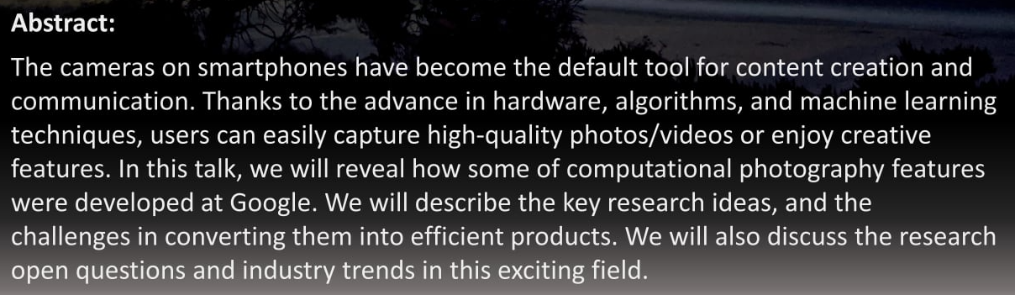

**演講心得:**

主要的演講內容是圍繞在講者在Google做的project上，但是我比較印象深刻的部分是，QA時有人提出念博士班對求職有無幫助的問題，講者認為對於在美國的公司有十足的幫助，但是讀博士班請想成找一份工作，要充分考慮到上司(指導教授)、環境等因素，做出決定前必須要思考清楚。

**影像佐證:**

